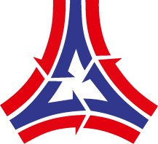
SAVEZ ENERGETIČARA SLAVONIJE I BARANJE
Trg Ljudevita Gaja 6, 31000 Osijek
info@energeticar.hr
OIB:53831000731
IBAN: HR31 2500009 1102031440

PRIVOLA ZA KORIŠTENJE OSOBNIH PODATAKA

Potpisom ove privole ja,

IME
PREZIME
DATUM I MJESTO ROĐENJA
OIB
ULICA I BROJ
POŠTANSKI BROJ, MJESTO

izjavljujem da sam u cijelosti upoznat s Pravilima zaštite privatnosti osobnih podataka Saveza energetičara Slavonije i Baranje te dajem svoju dobrovoljnu, izričitu i nedvosmislenu privolu za prikupljanje i obradu mojih osobnih podataka od strane Saveza energetičara Slavonije i Baranje, Trg Ljudevita Gaja 6, 31000 Osijek, u skladu s primjenjivim pozitivnim pravnim propisima za sljedeće svrhe:

· vođenja evidencije članstva, administracije i upravljanje SESIB-om,

· marketinške svrhe (dostavljanje informacija elektroničkom poštom).

Mjesto i datum Potpis

Privolu za korištenje osobnih podataka dostaviti u Savez energetičara Slavonije i Baranje osobno, e-mail-om ili poštom.

